Приложение
Маршрутный лист
Класс Команда
Маршрут:

Задание 1
Найти, сфотографировать главный вход в парк.
В каком году заложен парк впервые?
Почему так назван этот парк?
Что было на территории парка до ВОВ?
Во время ВОВ?

Задание 2
Найти, сфотографировать памятный знак «Ротонда».
В память каких событий он установлен и когда?
Какой еще объект установлен в память тех же событий и когда?
Объект сфотографировать.

Задание 3
Сфотографировать Аллею Памяти от Московского проспекта.
Когда она была открыта?

Задание 4
Сколько прудов в парке, назвать их.
Сфотографировать 3 любых пруда.
Каково происхождение прудов?

Задание 5
Найти, сфотографировать Памятник Герою Советского Союза Зое Космодемьянской, Памятник Александру Матросову, Памятник Победителям, Памятник Посвящение в Пионеры, Памятник Маршалу Советского Союза Г. К. Жукову

Скриншоты группы квеста
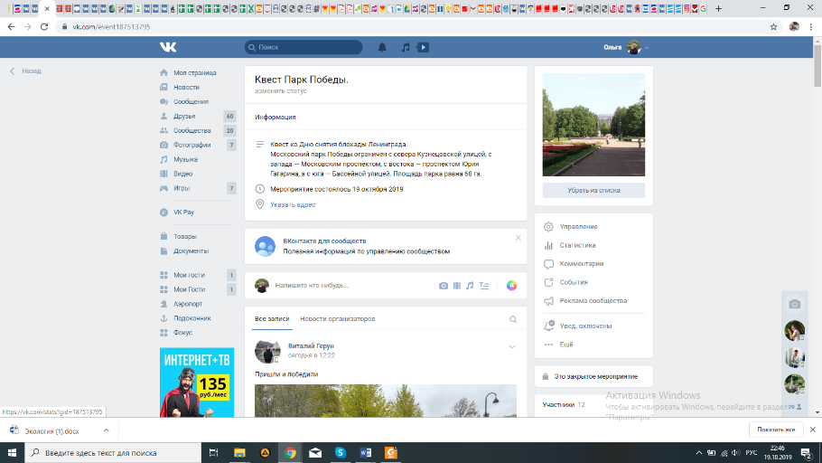
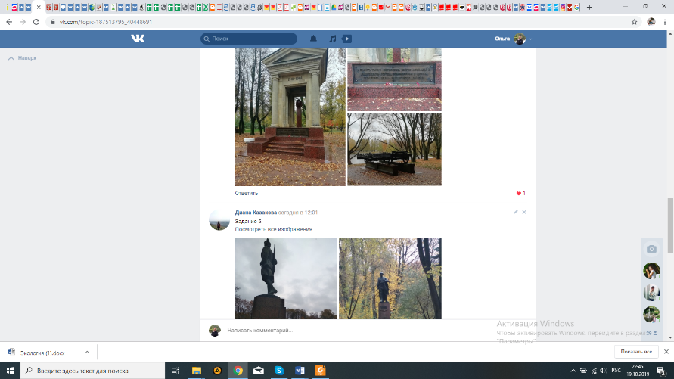

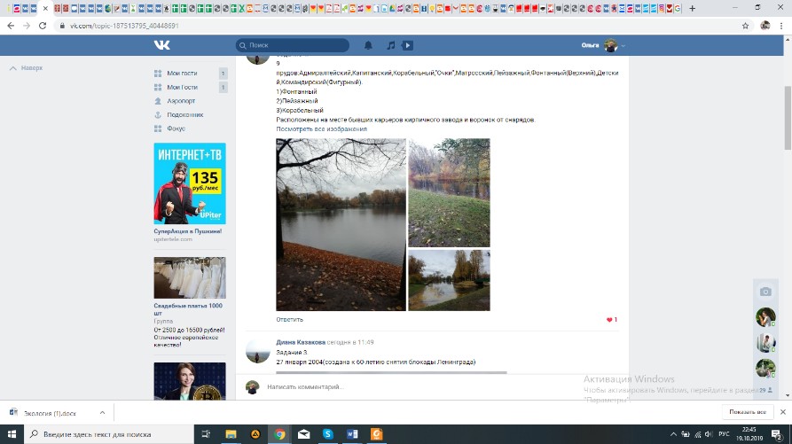
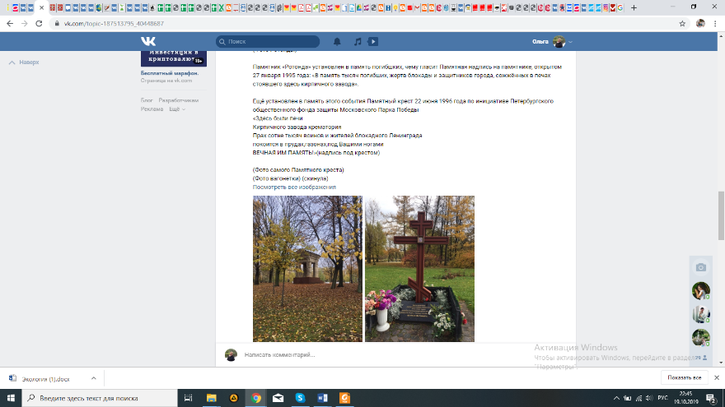

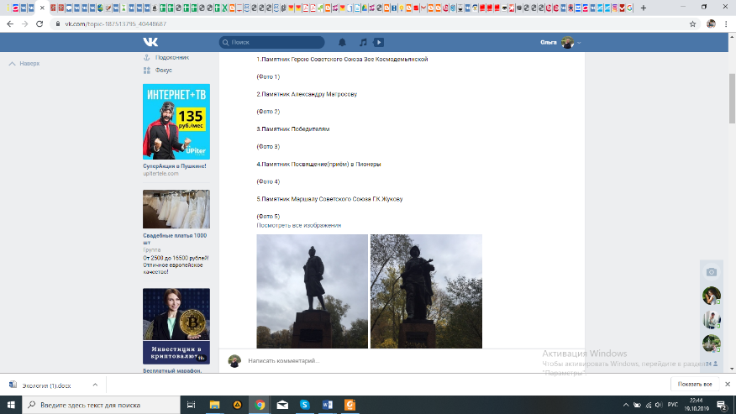
Скриншоты блога
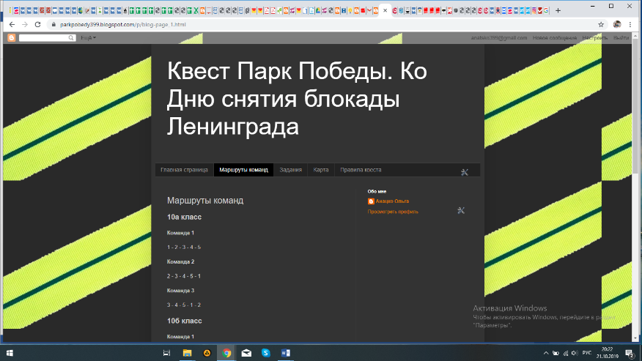
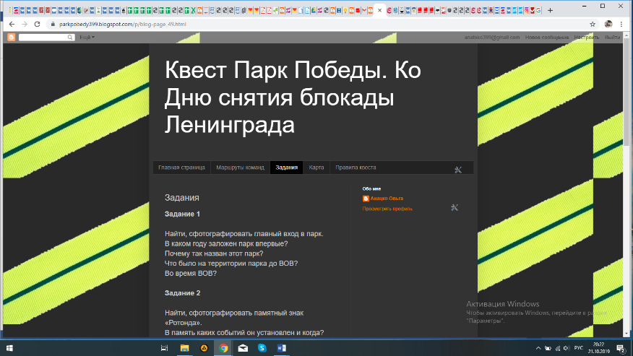
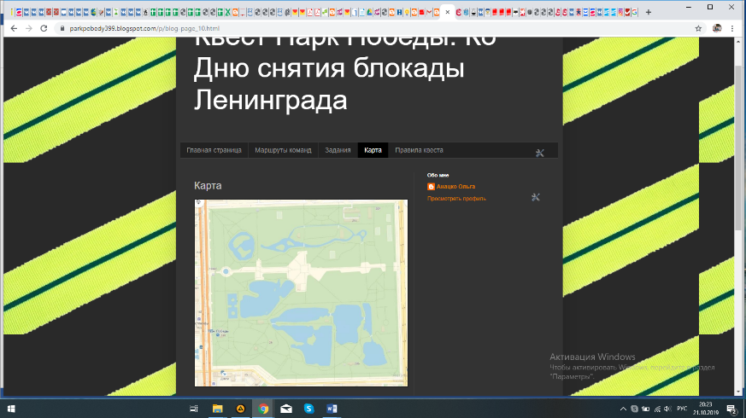
Фото классного часа от 19.10.19
